天成家园（北）公租房项目
户型图

二居室A户型（大套型）
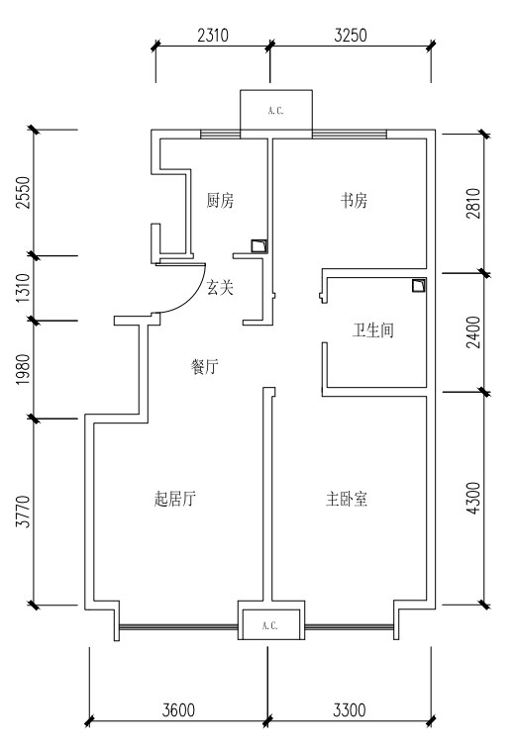
户型编号：A
房屋朝向：南北
建筑面积：约72.89㎡
房屋租金：约1166.24元/月

二居室A反户型（大套型）
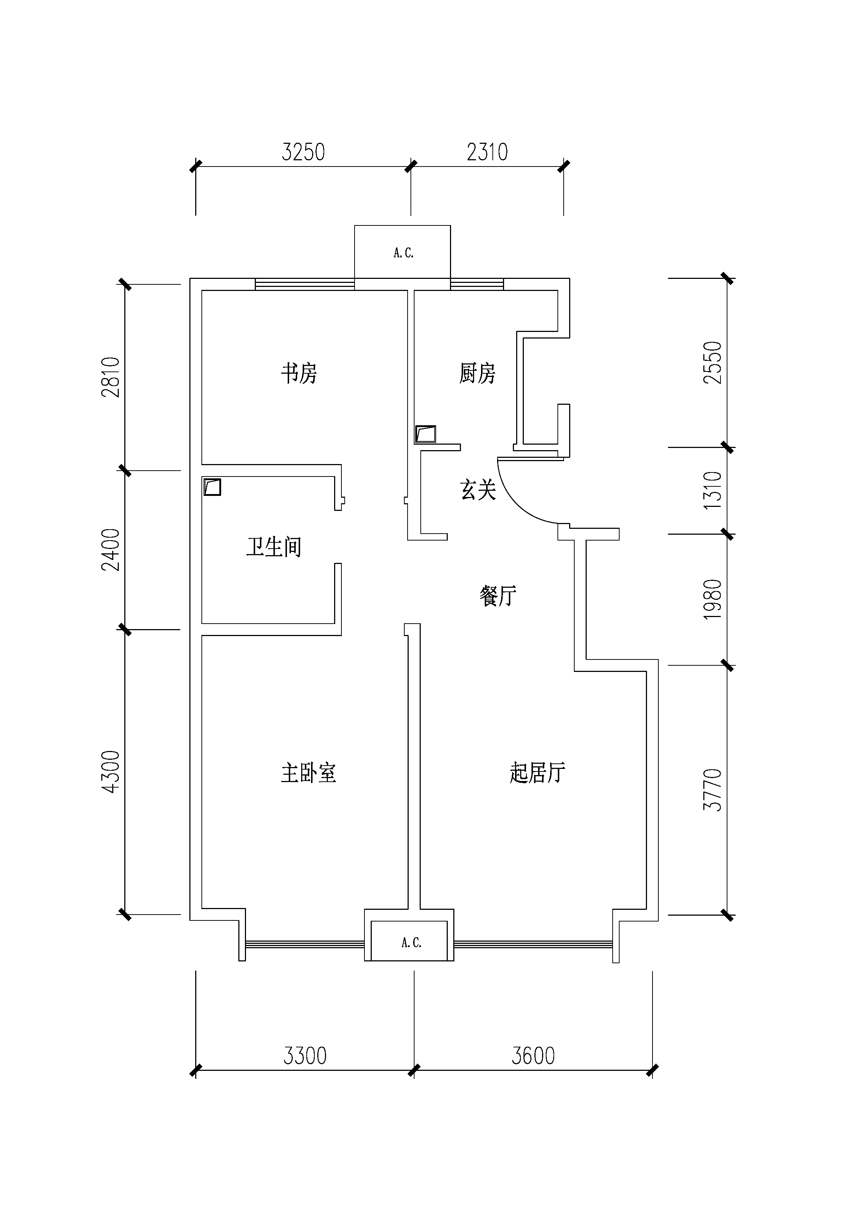
户型编号：A反
房屋朝向：南北
建筑面积：约72.89㎡
房屋租金：约1166.24元/月

